Informe de Arquitectura de Backend Seguro

1. Portada
Título del proyecto LaNonnaBackend
Número y nombre del caso de negocio Pastas Frescas "La Nonna" — Sistema de ventas on-line con despacho a domicilio
Integrantes Simón Saavedra (trabajo individual)
Versión del frontend Frontend responsivo v2, en frontend/web/, derivado de los bocetos frontend/01-home.svg, 02-catalogo.svg y 03-carrito.svg.
Requisitos principales Arquitectura de microservicios privados en Node.js orientada a dominios de negocio (inventory, orders, clients, payments), más auth-service y analytics. API Gateway propio como única superficie pública, GraphQL Gateway privado para agregaciones de lectura, canal gRPC interno para la reserva de stock, persistencia relacional aislada —una base por microservicio— y administrador de secretos por referencia simbólica. Control de versiones en GitHub.
Brechas declaradas
- Despliegue sin contenedores. El sistema corre como nueve procesos Node coordinados por npm start. La separación entre red pública y privada se demuestra por binding: solo el API Gateway y el sitio estático escuchan fuera de loopback. El Módulo 10 admite explícitamente "otro entorno reproducible".
- Enunciado oficial del caso no provisto. Los requisitos funcionales se derivaron por analogía con el caso de referencia del curso (Caso19.docx, Fukusuke Sushi-Delivery), conservando su numeración para facilitar la trazabilidad. Se marcan como supuestos en la sección 1.1.
- Integraciones externas simuladas con adaptador de prueba. El proveedor de pagos y el de correo no son accesibles desde este entorno. El adaptador conserva contrato, firma HMAC, clave de idempotencia y transiciones de estado; el servicio que las verifica (payments) es código real y está cubierto por pruebas.
- Pantallas incorporadas durante esta evaluación. Los bocetos de la evaluación anterior cubrían tres pantallas. Las siete restantes (registro, acceso, checkout, mis pedidos, administración, despacho y reportes) se declararon como brecha y se implementaron en esta entrega, salvo las de back-office, que quedan cubiertas por API y pruebas pero sin pantalla propia.

1.1 Requisitos del caso
ID | Requisito funcional
RF1 | Armar un pedido con los productos disponibles en el catálogo
RF2 | El pedido se prepara únicamente una vez confirmado el pago
RF3 | Permitir anular una compra, registrando el motivo
RF4 | Realizar la venta sobre pedidos de clientes, asociada a la caja de un cajero virtual
RF5 | Registro de clientes con RUN, nombre, dirección, comuna, provincia, región, fecha de nacimiento, sexo, correo y teléfono, validando la existencia del correo
RF6 | El registro puede hacerlo el cliente por la web o el administrador en el local
RF7 | Administrar la disponibilidad de cada producto
RF8 | Emitir boleta digital por cada venta y enviarla al correo del cliente
RF9 | Reporte de ventas por período para el dueño
RF10 | Mantenedores de productos, usuarios y clientes
RF11 | Validar el correo del cliente mediante una API de mensajería
RF12 | Autenticación de usuarios con acceso limitado según perfil
RF13 | Emitir las órdenes de despacho para cocina, en el orden de llegada

Regla propia del rubro, no presente en el caso de referencia. La pasta fresca es perecible. El sistema trabaja con producción y stock del día, con hora de corte a las 16:00 para despacho en la jornada. Esta regla es la que justifica el mecanismo de reserva de stock con vencimiento del Módulo 3.
Desviación respecto del caso de referencia, decidida por el negocio. El RF4 original exige vender solo a clientes registrados. Se implementó además la compra como invitado: el visitante entrega únicamente un correo de contacto y puede pagar sin crear cuenta. La decisión y sus consecuencias de seguridad están en el Módulo 7.

2. Módulo 1: Servicios derivados del frontend

Matriz de trazabilidad

ID | Requisito (Subsistema) | Pantalla y Acción | Propósito | Verbo y Ruta | Entrada | Salida | Reglas y Errores | Clasificación | Acceso
S01 | RF1, RF7 (inventory) | P02 Catálogo: carga de productos | Listar lo que se puede comprar | GET /api/v1/products | available, categoria, formato, q, page, limit | 200 con lista paginada; [] si no hay resultados | 400 ante filtro inválido o limit fuera de 1..50. Solo campos del catálogo | Dato público | Anónimo
S02 | RF1 (inventory) | P02: abrir detalle | Ver un producto | GET /api/v1/products/{id} | — | 200 con el producto | 404 si no existe o está descontinuado | Dato público | Anónimo
S03 | RF1 (inventory) | P01 Home: categorías | Listar categorías | GET /api/v1/categories | — | 200 con lista | — | Dato público | Anónimo
S04 | RF1, RF7 (inventory) | P01: pastas del día | Vitrina del stock del día | GET /api/v1/products/today | — | 200 con 4 productos y horaCorte | El servidor decide qué es "del día", no la pantalla | Dato público | Anónimo
S05 | RF7, RF10 (inventory) | P08 Admin: crear producto | Alta de producto | POST /api/v1/products | {nombre, categoria, formato, precio, porciones, stockDelDia} | 201 con el producto | 400 si la categoría no existe | Dato público | Administrador
S06 | RF7, RF10 (inventory) | P08: editar | Modificar producto | PUT /api/v1/products/{id} | campos editables | 200 | 404 si no existe | Dato público | Administrador
S07 | RF7 (inventory) | P08: stock del día | Reponer producción | PUT /api/v1/products/{id}/stock | {stockDelDia} | 200 | 409 si el stock queda bajo lo ya reservado | Dato público | Administrador
S08 | RF10 (inventory) | P08: descontinuar | Retiro lógico | DELETE /api/v1/products/{id} | — | 200 | 409 si tiene reservas vigentes. No borra: marca descontinuado | Dato público | Administrador
S09 | RF5, RF6, RF11 (clients) | P04 Registro: crear cuenta | Alta de cliente | POST /api/v1/clients | RUN, nombre, correo, contraseña, teléfono, dirección, comuna, provincia, región, fecha de nacimiento | 201 con {id, nombre, correo, estadoVerificacion} | 409 si ya existe (mensaje único, no dice cuál). 422 si el dígito verificador no corresponde. 422 si es menor de edad | Datos personales (Restringido) + Credencial | Anónimo
S10 | RF11 (clients) | P04: confirmar correo | Verificar casilla | POST /api/v1/clients/verify-email | {token} | 200 | 400 si el token no sirve o ya se usó | Restringido | Anónimo con token
S11 | RF12 (auth) | P05 Login: entrar | Emitir sesión | POST /api/v1/auth/login | {correo, password} | 200 con {accessToken, expiraEn, perfil} | 401 idéntico para correo inexistente y clave incorrecta. 403 si el correo no está verificado. 429 tras 5 fallos en 15 min | Credencial | Anónimo
S12 | RF12 (auth) | header: salir | Revocar sesión | POST /api/v1/auth/logout | {accessToken} | 200 | Un token ya inválido no es error | Credencial | Autenticado
S13 | RF5 (clients) | P06: cargar mis datos | Ver perfil | GET /api/v1/clients/me | — | 200 con el perfil, RUN enmascarado | 404 si la cuenta no existe | Restringido | Propietario
S14 | RF5 (clients) | P06: actualizar | Cambiar dirección | PUT /api/v1/clients/me | {direccion, comuna, telefono} | 200 | RUN, correo y rol no se cambian por esta vía | Restringido | Propietario
S15 | RF10 (clients) | P08: listar clientes | Mantenedor | GET /api/v1/clients | — | 200 con hasta 100 | — | Restringido | Administrador
S16 | solución (orders) | P03 Carrito: validar comuna | Comprobar zona | POST /api/v1/delivery/check | {comuna} | 200 con {dentroDelRadio, costo} | Responde false con mensaje, no error | Dato público | Anónimo
S33 | solución (orders) | P03: poblar el selector | Listar comunas | GET /api/v1/delivery/comunas | — | 200 con 40 comunas y radioKm | — | Dato público | Anónimo
S17 | RF1 (orders) | P03: ver carrito | Mostrar carrito | GET /api/v1/cart | — | 200 con ítems y total recalculado | 503 si el catálogo no responde | Restringido | Cliente o invitado
S18 | RF1 (orders) | P01/P02: agregar | Sumar al carrito | POST /api/v1/cart/items | {productoId, cantidad} | 200 con el carrito | 404 si no existe, 409 sin stock, 400 si la cantidad sale de 1..20. El precio no se recibe del navegador | Restringido | Cliente o invitado
S19 | RF1 (orders) | P03: cambiar cantidad | Editar línea | PUT /api/v1/cart/items/{id} | {cantidad} | 200 | 404 si la línea no es suya | Restringido | Cliente o invitado
S20 | RF1 (orders) | P03: quitar | Eliminar línea | DELETE /api/v1/cart/items/{id} | — | 200 | 404 si la línea no es suya | Restringido | Cliente o invitado
S21 | RF1, RF4 (orders) | P06: confirmar pedido | Crear pedido | POST /api/v1/orders | {direccionEntrega, comuna, observaciones?} | 201 con {pedidoId, estado, subtotal, descuento, total, ventanaDespacho, expiraReserva} | 409 carrito vacío, sin stock o comuna fuera de radio. El contenido y el total salen del servidor | Restringido | Cliente o invitado
S22 | RF3 (orders) | P07 Mis pedidos: listar | Historial propio | GET /api/v1/orders | — | 200 con los pedidos del solicitante | Solo los propios | Restringido | Cliente o invitado
S23 | RF3 (orders) | P07: ver pedido | Detalle | GET /api/v1/orders/{id} | — | 200 | 404 si no le pertenece, para no confirmar su existencia | Restringido | Propietario o personal
S24 | RF3 (orders) | P07: anular | Anular con motivo | POST /api/v1/orders/{id}/cancellation | {motivo} 10..300 | 200 con el registro | 409 si el estado ya no lo permite. No borra el pedido | Restringido | Propietario o administrador
S25 | RF2, RF4 (orders) | P08: cambiar estado | Avanzar el pedido | PUT /api/v1/orders/{id}/status | {estado} | 200 | 409 transición inválida. 403 si se intenta `pagado` | Restringido | Administrador o cajero
S26 | RF13 (orders) | P09 Despacho: cola | Órdenes para cocina | GET /api/v1/dispatch/orders | — | 200 ordenado por llegada | Solo pagados y en preparación | Restringido | Despacho o administrador
S27 | RF2 (payments) | P06: ir a pagar | Iniciar cobro | POST /api/v1/payments | {pedidoId, medio} | 201 con {pagoId, monto, urlRedireccion} | 409 si el pedido no admite pago. El monto lo fija `orders` | Restringido / Secreto | Propietario
S28 | RF2 (payments) | — servidor a servidor | Aviso del proveedor | POST /api/v1/payments/webhook | cuerpo + X-Signature + X-Idempotency-Key | 200 procesada o ya procesada | 401 firma inválida, 409 monto distinto. No se procesa dos veces | Secreto de integración | Identidad del proveedor
S29 | RF2 (payments) | P06: estado del pago | Consultar pago | GET /api/v1/payments/{id} | — | 200 | 404 si no es suyo | Restringido | Propietario
S30 | RF8 (payments) | P06: ver boleta | Boleta digital | GET /api/v1/invoices/{pedidoId} | — | 200 | 404 si no es suya | Restringido | Propietario o personal
S31 | RF9 (analytics) | P10 Reporte: ventas | Totales por período | GET /api/v1/reports/sales | from, to, agrupacion | 200 con series y más vendidos | 400 rango inválido o mayor a un año. Sin datos personales | Agregado interno | Dueño o administrador
S32 | RF4 adaptado (auth) | P03: pagar como invitado | Sesión sin cuenta | POST /api/v1/auth/invitado | {correo} | 201 con token de 1 hora | 400 si el correo no tiene formato válido. El identificador es aleatorio, no el correo | Restringido | Anónimo
G01 | RF1, RF3 (graphql) | P07: resumen del pedido | Agregación de 3 subsistemas | POST /graphql → resumenPedido | {id} | Pedido + producto vigente + nombre del cliente | null si no le pertenece | Restringido | Propietario o personal
G02 | RF1, RF7 (graphql) | P01: toda la portada | Agregación de 2 subsistemas | POST /graphql → portada | — | Productos del día + categorías + mis últimos pedidos | Error parcial: si inventory cae, la lista va vacía | Mixto | Anónimo o autenticado

Reutilización. P01 y P02 ejecutan la misma operación al agregar al carrito: es un solo servicio (S18), no dos. S04 es un caso particular de S01, pero se expone aparte porque la home no debe decidir qué significa "del día".
Operaciones destructivas. El único DELETE sobre un recurso de negocio es S08 y es un retiro lógico. La anulación de un pedido (S24) no es un DELETE: es un POST que crea un registro de anulación, porque el RF3 exige conservar el motivo y el RF9 necesita el histórico.

Ejemplos de contratos JSON
S18 — Agregar al carrito. Entrada:
json
{ "productoId": "prd_ravioles", "cantidad": 2, "precioUnitario": 1 }

Salida 200. Nótese que el precioUnitario que mandó el navegador se ignoró:
json
{
"carritoId": "car_31ac",
"items": [
{ "id": "it_01", "productoId": "prd_ravioles", "nombre": "Ravioles de ricotta",
"formato": "500 g", "precioUnitario": 4990, "cantidad": 2, "subtotal": 9980,
"disponible": true, "stockLibre": 10 }
],
"subtotal": 9980, "despacho": 0, "total": 9980
}

S21 — Confirmar pedido. Entrada (no lleva ítems ni totales):
json
{ "direccionEntrega": "Av. Pajaritos 1234", "comuna": "Maipu" }

Salida 201:
json
{
"pedidoId": "ped_2026_0417",
"estado": "pendiente_pago",
"subtotal": 9980,
"costoDespacho": 0,
"descuento": 499,
"total": 9481,
"ventanaDespacho": "2026-11-09T18:00:00-03:00",
"expiraReserva": "2026-11-09T12:20:00-03:00"
}

S28 — Aviso del proveedor de pagos. Entrada, con cabeceras X-Signature: <HMAC-SHA256 del cuerpo> y X-Idempotency-Key: <uuid>:
json
{
"pagoId": "pag_55de",
"pedidoId": "ped_2026_0417",
"estado": "aprobado",
"montoConfirmado": 9481,
"referenciaExterna": "TRX-8f21a0c4"
}

Salida 200 la primera vez, y en una reentrega del mismo aviso:
json
{ "estado": "ya_procesada", "resultado": "aprobado" }

Respuesta real del catálogo a través del API Gateway, sin token:
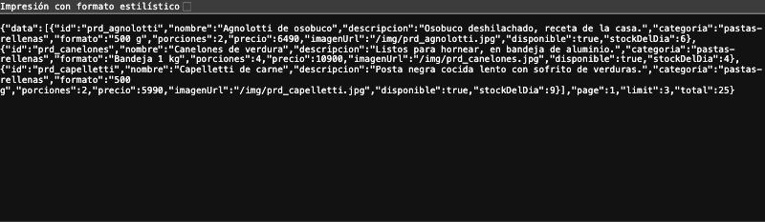
Catálogo público por el API Gateway

Qué calcula el servidor y qué solo transporta el navegador
Dato | ¿Lo envía el navegador? | ¿Quién lo determina?
Precio unitario | No | inventory
Subtotal, descuento y total | No, solo los muestra | orders
Costo de despacho | No | orders, según la comuna
Disponibilidad | No | inventory
Estado del pedido | No | orders, y solo tras aviso de payments
Estado del pago | No | payments, tras verificar la firma
Identidad del usuario | Envía el token | El gateway lo valida y propaga identidad verificada
Cantidad pedida | Sí | El servidor la valida contra stock y rango
Dirección de entrega | Sí | El servidor la valida contra el radio de despacho

3. Módulo 2: Clases y cardinalidades del dominio

Diagrama UML de dominio
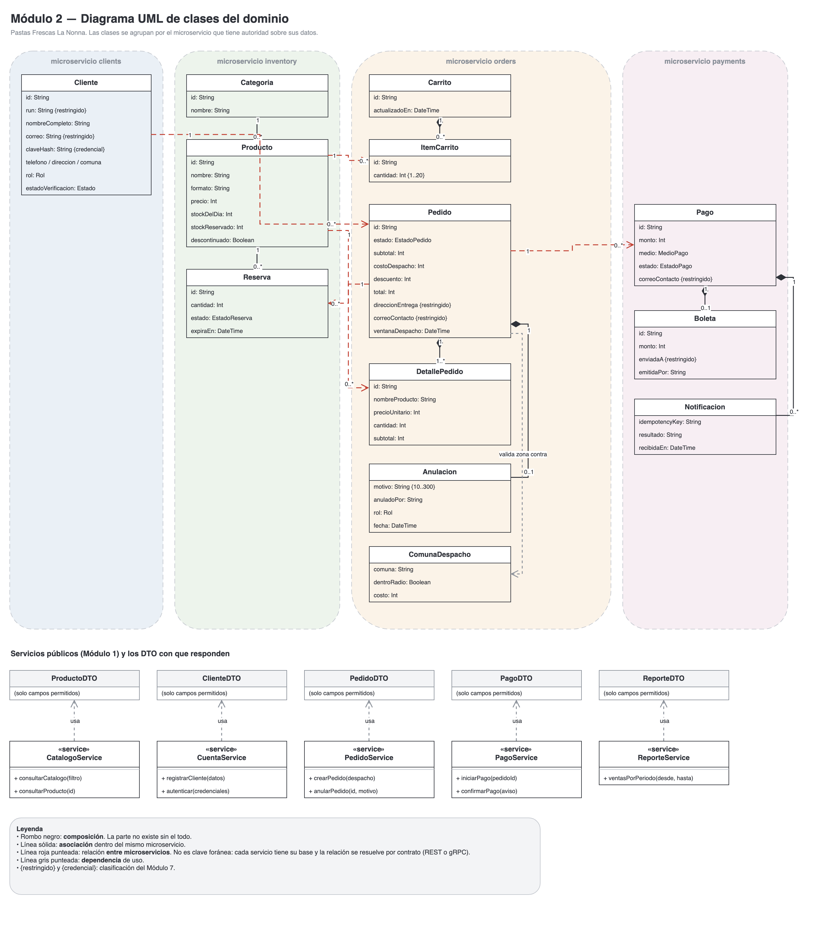
Diagrama UML del dominio

Leyenda
- Línea sólida con rombo negro (composición): la parte no existe sin el todo. Si se elimina el pedido, desaparecen sus detalles.
- Línea sólida simple (asociación): relación entre entidades del mismo microservicio.
- Línea roja punteada: relación entre microservicios. No es una clave foránea: cada servicio tiene su propia base de datos y la relación se resuelve por contrato (REST o gRPC).
- Línea gris punteada (dependencia): el servicio usa el DTO para responder, sin exponer el modelo interno.
- {restringido} y {credencial}: clasificación del Módulo 7.

Tabla de justificaciones
Clase Origen | Mult. | Clase Destino | Mult. | Tipo de Relación | Justificación (Regla de Negocio)
Cliente | 1 | Pedido | 0..* | Asociación entre servicios | Un cliente recién registrado puede no haber comprado nunca (0) o tener historial (*). Cada pedido pertenece a un solo comprador. Como clients y orders son servicios distintos, orders guarda el identificador y pide los datos por contrato.
Cliente | 1 | Carrito | 0..1 | Composición | El carrito es del cliente y no sobrevive sin él. Es 0..1 porque se crea recién cuando agrega su primer producto.
Carrito | 1 | ItemCarrito | 0..* | Composición | Un carrito puede estar vacío. Al confirmar el pedido, los ítems se vacían: no se conservan como historial, porque ese papel lo cumple DetallePedido.
Pedido | 1 | DetallePedido | 1..* | Composición | Un pedido confirmado contiene al menos un ítem. Por eso 1.., no 0..: el servicio rechaza con 409 la confirmación de un carrito vacío. El borrador vacío es el Carrito, que es otra clase justamente por esto.
Pedido | 1 | Anulación | 0..1 | Composición | Un pedido se anula a lo sumo una vez, y la mayoría nunca. El registro guarda motivo, autor y fecha porque el RF3 lo exige.
Pedido | 1 | Reserva | 0..* | Asociación entre servicios | Un pedido reserva una línea de stock por producto. La reserva vive en inventory, que es la autoridad sobre el stock.
Pedido | 1 | Pago | 0..* | Asociación entre servicios | Es 0..* y no 0..1 porque un intento de pago puede fallar y el cliente reintentar. Solo uno puede quedar aprobado.
Pago | 1 | Boleta | 0..1 | Composición | La boleta se emite solo si el pago fue aprobado, y una sola vez por pedido (RF8).
Pago | 1 | Notificación | 0..* | Composición | Cada aviso del proveedor queda registrado con su clave de idempotencia, incluidos los repetidos y los rechazados por firma.
Categoría | 1 | Producto | 0..* | Asociación | Una categoría puede estar vacía. Un producto pertenece a exactamente una.
Producto | 1 | Reserva | 0..* | Asociación | Cada reserva bloquea unidades de un producto. La suma de reservas activas es stockReservado.
Producto | 1 | DetallePedido | 0..* | Asociación entre servicios | Un producto aparece en muchos pedidos. DetallePedido copia nombre, formato y precio al confirmar, para que el historial no cambie si después sube el precio o el producto se descontinúa.
Producto | 1 | ItemCarrito | 0..* | Asociación entre servicios | El ítem del carrito solo guarda el identificador y la cantidad: el precio se consulta en cada lectura, porque el carrito todavía no congela nada.

Decisiones que el equipo resolvió
¿Carrito y Pedido son clases distintas? Sí. El carrito es mutable, no reserva stock y sus precios se consultan en vivo. El pedido congela precios, reserva stock y tiene máquina de estados. Fundirlos obligaría a que un borrador tuviera estado y total, que es exactamente lo que no queremos.
¿Qué pasa con el historial si un producto deja de estar disponible? DetallePedido conserva nombreProducto, formato y precioUnitario propios. El pedido antiguo se sigue leyendo aunque Producto esté descontinuado. La descripción vigente que muestra GraphQL es un agregado opcional: si el producto ya no existe, ese campo viene null y el pedido se muestra igual.
¿Qué atributos se conservan internamente y cuáles salen? Cliente.claveHash nunca sale del servicio. Cliente.run sale enmascarado (12.***.***-5). Pedido.direccionEntrega y correoContacto solo salen al propietario o al personal autorizado.

4. Módulo 3: Sistemas e integraciones

Matriz de sistemas

Sistema | Responsabilidad | Datos que administra | Servicios asociados | Dependencias | Contrato de integración | Credencial / Identidad | Respuesta ante fallos
inventory | Catálogo, precios y stock del día. Decide qué está disponible | Categorías, productos, reservas | S01–S08 | Ninguna | REST/JSON y gRPC para reservas | Identidad interna firmada por el gateway | Si cae, el catálogo público no carga y orders rechaza la confirmación con 503 en vez de vender a ciegas
orders | Carrito, pedido y ciclo de vida. Único que decide el estado oficial de un pedido | Carritos, pedidos, detalles, anulaciones, transiciones, comunas | S16–S26, S33 | inventory (precios y reserva) | REST interno; gRPC cliente hacia inventory | Identidad interna; rol servicio para llamadas entre sistemas | Si inventory no responde, el pedido no se crea. Si falla al liberar una reserva, la reserva vence sola a los 20 min
clients | Identidad, perfil y credenciales | Cuentas, hash de contraseñas, datos personales, intentos de acceso | S09, S10, S13, S14, S15 | Ninguna | REST/JSON | Identidad interna; la verificación de credenciales solo la acepta de rol servicio | Si cae, nadie puede registrarse ni iniciar sesión, pero el catálogo público sigue funcionando
payments | Estado del pago y emisión de la boleta | Pagos, notificaciones, boletas | S27, S28, S29, S30 | orders (monto oficial), clients (correo), proveedor externo | REST interno + webhook firmado del proveedor | Secreto pagos-webhook para verificar la firma; correo-api para enviar | Si orders no confirma, el pago queda aprobado y el pedido pendiente: queda registrado para conciliación manual, no se pierde
auth-service | Único emisor de sesiones. No guarda contraseñas | Tokens revocados | S11, S12, S32 | clients | REST interno | Clave jwt-firma-usuario | Si cae, nadie inicia sesión. El gateway sigue validando los tokens ya emitidos y solo registra que no pudo comprobar revocación
analytics | Procesamiento analítico separado de las transacciones | Modelo de lectura de ventas por día y por producto | S31 | orders | REST interno, lectura | Identidad interna, rol servicio | Si cae, solo se pierde el reporte. Ninguna venta se detiene
graphql-gateway | Agregación de lecturas para el frontend | Ninguno: es compositor | G01, G02 | orders, inventory, clients, analytics | GraphQL hacia afuera, REST interno hacia adentro | Identidad interna propagada | Error parcial: si un subsistema no responde, el campo va null y el resto de la pantalla carga
api-gateway | Única superficie pública | Tabla de rutas en código | Todos | Todos | HTTP | Emite la identidad interna; lee secretos por referencia | Si un destino no responde en 5 s, devuelve 504 con mensaje controlado y un identificador de correlación

Mapa de componentes
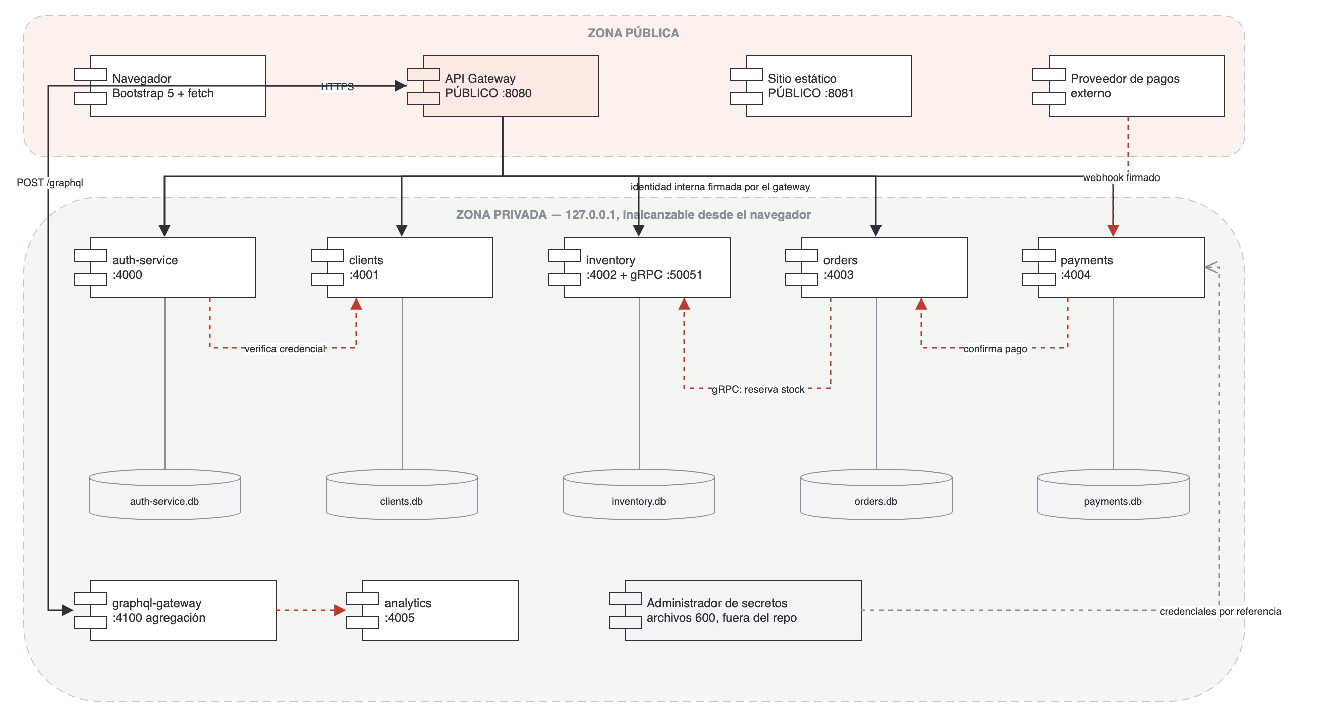
Mapa de componentes

Diagrama de secuencia
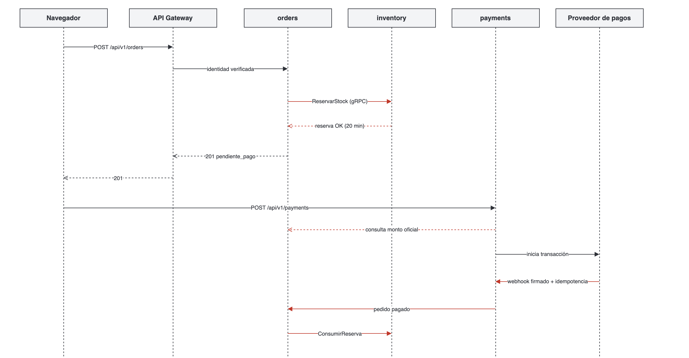
Diagrama de secuencia

Intercambio entre sistemas
`orders` consulta a `inventory` antes de aceptar un ítem. Se decidió reservar y no solo consultar: con stock del día, entre que el cliente mira el carrito y confirma pueden pasar minutos, y dos clientes podrían comprar la misma bandeja. La reserva tiene vencimiento de 20 minutos; si el pago no llega, la producción vuelve al catálogo sola. Si la respuesta no llega, el pedido no se crea.
Para pagos, el aviso del proveedor se verifica por firma HMAC antes de leer el cuerpo, y se descarta si la clave de idempotencia ya fue procesada. El único sistema que puede declarar un pago confirmado es payments, y el único que puede pasar un pedido a pagado es orders, por una ruta interna que exige rol servicio. El frontend no participa de ese tramo.

5. Módulo 4: Stakeholders y permisos HTTP

Registro de stakeholders
Nombre o categoría | Interés en el sistema | Rol asociado | Uso de información
Visitante | Ver qué pastas hay y a qué precio antes de decidir | anonimo | Lectura pública del catálogo. No ve datos de nadie
Invitado | Comprar sin crear cuenta | invitado | Arma carrito, compra y ve solo los pedidos de su sesión. Entrega un correo de contacto
Cliente registrado | Comprar, pagar, revisar su historial y anular | cliente | Lectura y escritura de sus propios pedidos y datos
Administrador | Mantener catálogo, stock y cuentas | administrador | Escritura sobre productos y cuentas; lectura global de pedidos
Cajero virtual | Confirmar ventas y emitir boletas | cajero | Lectura de pedidos y pagos; cambio de estado acotado
Encargado de despacho | Obtener la cola de preparación en orden de llegada | despacho | Lectura de pedidos pagados y su dirección de entrega
Dueño | Saber cuánto se vendió | dueno | Solo lectura de reportes agregados. No ve clientes ni pedidos individuales
Choferes | Entregar los pedidos | Sin permisos operativos | Reciben la orden de despacho impresa por el encargado. No entran al sistema
Proveedor de pagos | Informar el resultado del cobro | Identidad técnica | Escritura únicamente del estado de un pago, vía webhook firmado
Proveedor de correo | Validar casillas y enviar boletas | Identidad técnica | No lee nada del sistema; recibe encargos de envío

Matriz de permisos por ruta
Rol / Identidad | ID de servicio | Ruta | Verbo | Decisión | Alcance y condición | Lugar donde se verifica
Anónimo, todos | S01 | /api/v1/products | GET | Permitido | Solo campos públicos del catálogo | API Gateway → inventory
Administrador | S05 | /api/v1/products | POST | Permitido | Solo el administrador da de alta productos | API Gateway valida el rol
Cliente | S05 | /api/v1/products | POST | Denegado | Consultar el catálogo no otorga permisos de administración | Rechazado en el API Gateway (403)
Administrador | S08 | /api/v1/products/{id} | DELETE | Permitido | Retiro lógico; 409 si tiene reservas vigentes | inventory
Cliente, invitado | S08 | /api/v1/products/{id} | DELETE | Denegado | — | Rechazado en el API Gateway
Anónimo | S09 | /api/v1/clients | POST | Permitido | Creación de cuenta nueva, rol cliente fijo | clients
Anónimo | S09 con rol: administrador | /api/v1/clients | POST | Denegado | Solo un administrador puede crear cuentas con otro perfil | clients (403)
Cliente, invitado | S21 | /api/v1/orders | POST | Permitido | El pedido se arma con su carrito; los totales los calcula el servidor | orders
Cliente, invitado | S23 | /api/v1/orders/{id} | GET | Permitido solo si le pertenece | Si no le pertenece responde 404, no 403, para no confirmar que existe | orders compara cliente_id con la identidad propagada
Despacho, administrador | S26 | /api/v1/dispatch/orders | GET | Permitido | Solo pedidos pagados o en preparación | API Gateway + orders
Cliente | S24 | /api/v1/orders/{id}/cancellation | POST | Permitido con condición | Solo si es suyo y el estado lo permite. Una vez en cocina, solo el administrador | orders
Cualquiera | S24 | /api/v1/orders/{id} | DELETE | No aplica: la ruta no existe | Ver justificación abajo | No está en la tabla de rutas
Administrador, cajero | S25 | /api/v1/orders/{id}/status | PUT | Permitido salvo un valor | Puede avanzar el pedido, pero no a pagado | orders responde 403 reservado_a_payments
Dueño, administrador | S31 | /api/v1/reports/sales | GET | Permitido | Totales agregados, sin datos de clientes | API Gateway + analytics
Cliente | S31 | /api/v1/reports/sales | GET | Denegado | El reporte es información de gestión | API Gateway (403)
Proveedor de pagos | S28 | /api/v1/payments/webhook | POST | Permitido | Solo peticiones con firma HMAC válida e idempotencia | payments valida la firma; el gateway solo enruta y limita
Invitado | S15 | /api/v1/clients | GET | Denegado | Comprar no otorga acceso al mantenedor | API Gateway (403)

Justificación de anulación frente a eliminación
El verbo DELETE está ausente de la tabla de rutas para los pedidos. No es que esté denegado: la ruta sencillamente no se publica, de modo que una petición a DELETE /api/v1/orders/{id} recibe un 404 de ruta no publicada.
Anular un pedido no equivale a borrar el registro. El negocio necesita el histórico por tres motivos concretos: el RF3 exige conservar el motivo de la anulación, el RF9 necesita que el reporte de ventas no cambie retroactivamente, y la producción reservada debe devolverse al stock del día de forma trazable.
Por eso la anulación es POST /api/v1/orders/{id}/cancellation: crea un registro nuevo con motivo, autor, rol y fecha, cambia el estado del pedido a anulado y libera la reserva en inventory. El pedido sigue siendo consultable. La comprobación de que el cliente A no anula el pedido del cliente B la hace orders comparando el cliente_id de la fila con el identificador que el gateway propagó en la identidad interna, no con un dato del cuerpo.
Ocultar el botón en el frontend no cumple ninguna de estas reglas: todas se verifican en el servidor.

6. Módulo 5: Clases del API Gateway

Diagrama UML del gateway
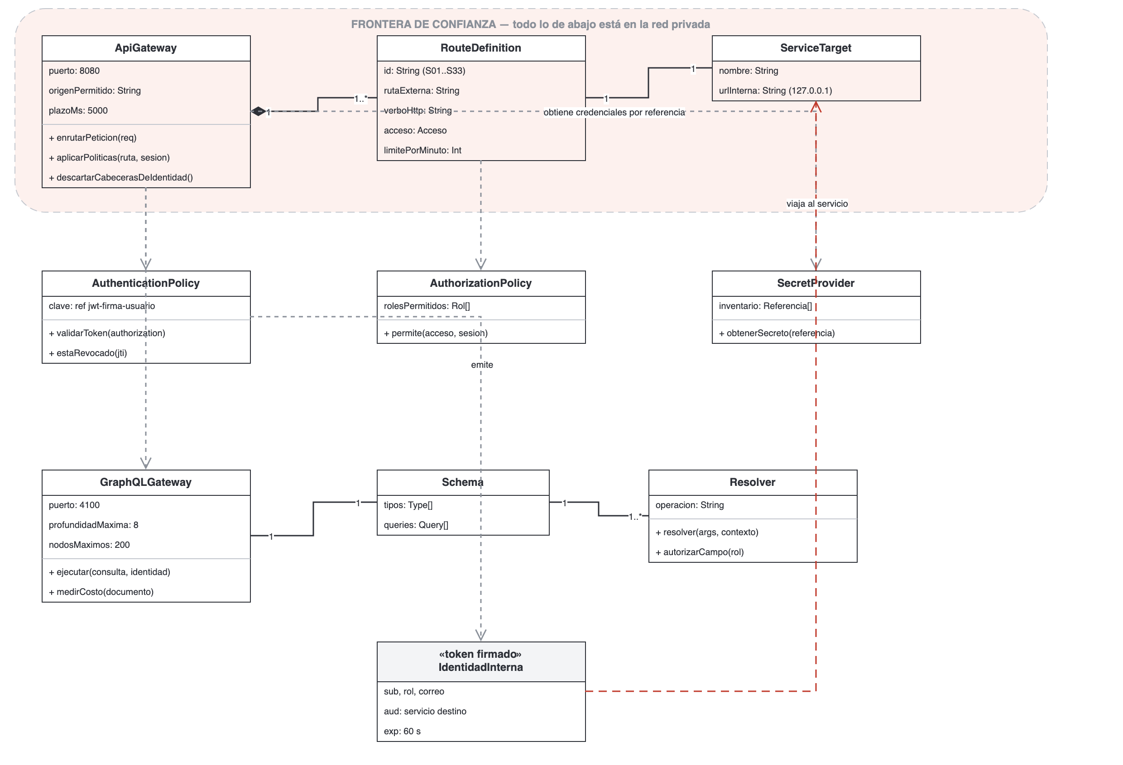
Diagrama UML del API Gateway

Decisión sobre cuántos gateways
Se usa un solo API Gateway público. Separar rutas por políticas dentro de un gateway es suficiente para este caso: la tabla RUTAS distingue acceso anónimo, autenticado, por rol e identidad de proveedor, y aplica un límite distinto a cada ruta. Un segundo gateway público solo se justificaría si hubiera dominios con ciclos de despliegue o requisitos de red distintos, y aquí no los hay.
El GraphQL Gateway es privado y vive detrás del API Gateway, no al lado. El navegador llega a él solo por POST /graphql, y esa ruta no autoriza por sí misma: cada operación, recurso y campo se vuelve a controlar adentro.

Políticas y fronteras de confianza
La red se divide en dos zonas. En la pública solo escuchan el API Gateway (:8080) y el sitio estático (:8081). Todo lo demás —seis microservicios y el GraphQL Gateway— se enlaza a 127.0.0.1 y, además, exige una identidad interna firmada que solo el gateway puede emitir, con el servicio de destino en el campo aud y una vida de 60 segundos.
Esto significa que llegar al puerto no alcanza. Un proceso en la misma máquina que llame a http://127.0.0.1:4002/products recibe 401 sin_identidad_interna.
El gateway descarta cualquier cabecera x-identidad-interna, x-user-id o x-rol que venga del navegador antes de procesar la petición. Lo que llega del cliente nunca se reenvía como identidad.
Qué valida cada capa:
Capa | Qué comprueba
API Gateway | Que la ruta exista en la tabla; que el token sea válido, no esté expirado ni revocado; que el rol pueda usar ese verbo en esa ruta; el límite de solicitudes por IP; el plazo máximo de 5 s
Servicio interno | Que la identidad venga firmada y sea para él (aud); y después toda la regla de negocio: propiedad del recurso, estado del pedido, stock disponible, rango de los campos
GraphQL Gateway | Profundidad (máx. 8) y costo (máx. 200 nodos) de la consulta; autorización por operación y por campo

El gateway filtra, no sustituye. Ningún servicio interno confía en que alguien ya revisó por él.
El mismo servicio, llamado directo a su puerto privado, sin pasar por el gateway. No hay forma de fabricar la identidad interna desde el navegador:
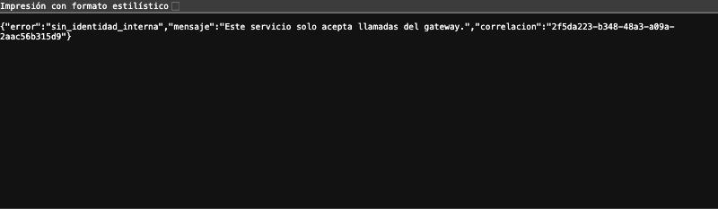
Acceso directo al servicio privado rechazado
Una ruta interna consultada desde fuera ni siquiera existe para el mundo exterior, porque no está en la tabla de rutas:
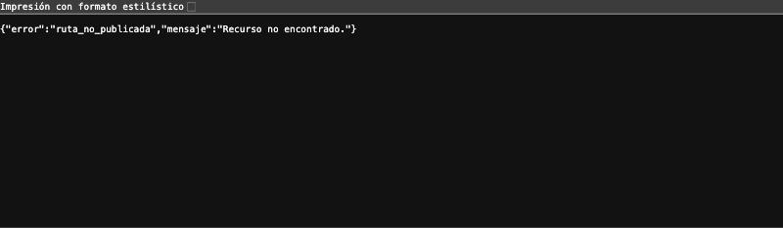
Ruta interna no publicada

Recorrido de una solicitud autorizada
- Un cliente autenticado envía GET /api/v1/orders/ped_123 con su token.
- El API Gateway busca la RouteDefinition S23 y descarta las cabeceras de identidad que trajera el navegador.
- La AuthenticationPolicy verifica la firma HS256 del token y consulta a auth-service si ese jti fue revocado.
- La AuthorizationPolicy comprueba que el acceso autenticado admite el rol.
- El límite de solicitudes de esa ruta e IP no está excedido.
- El gateway emite una IdentidadInterna con sub, rol y aud: orders, y enruta al ServiceTarget http://127.0.0.1:4003/orders/ped_123.
- orders valida la identidad, comprueba que cliente_id coincide con sub y responde 200.

Recorrido de una solicitud denegada
- Un usuario con rol cliente envía POST /api/v1/products.
- El gateway encuentra la ruta S05, cuyo acceso es ['administrador'].
- La AuthorizationPolicy detecta que el rol no está en la lista.
- Devuelve 403 con el mensaje Su perfil no tiene permiso para esta operacion, sin detalle interno y con identificador de correlación.
- La petición nunca llega a inventory.

7. Módulo 6: Rutas y secretos de integración

Matriz de rutas
La tabla completa, generada desde el propio sistema, está en docs/evidencias/rutas-y-secretos.json, que es la respuesta de GET /api/v1/_rutas. Extracto representativo:

ID | Gateway | Verbo | Ruta externa | Acceso y rol | Sistema y ruta destino | Controles | Ref. de credencial
S01 | API-GW | GET | /api/v1/products | Anónimo | inventory → /products | Validación de filtros; límite 120/min por IP | identidad-interna
S09 | API-GW | POST | /api/v1/clients | Anónimo | clients → /clients | Validación de RUN, correo y edad; límite 5/min | identidad-interna
S11 | API-GW | POST | /api/v1/auth/login | Anónimo | auth → /auth/login | Límite 30/min por IP y 5 fallos/15 min por cuenta | jwt-firma-usuario
S32 | API-GW | POST | /api/v1/auth/invitado | Anónimo | auth → /auth/invitado | Formato de correo; límite 20/min | jwt-firma-usuario
S21 | API-GW | POST | /api/v1/orders | Cliente o invitado | orders → /orders | Verificación de firma del token; identidad propagada; límite 20/min | identidad-interna
S23 | API-GW | GET | /api/v1/orders/{id} | Autenticado | orders → /orders/{id} | Propiedad del recurso comprobada en el servicio | identidad-interna
S28 | API-GW | POST | /api/v1/payments/webhook | Proveedor externo | payments → /payments/webhook | Firma HMAC e idempotencia verificadas en payments; el gateway reenvía las cabeceras intactas | pagos-webhook
S31 | API-GW | GET | /api/v1/reports/sales | Dueño o administrador | analytics → /reports/sales | Rango máximo de un año | identidad-interna
— | API-GW | POST | /graphql | Anónimo o autenticado | graphql-gateway → /graphql | Límite de profundidad y costo; autorización por campo | identidad-interna

Rutas internas que no se publican. Están declaradas explícitamente para dejar constancia de que su ausencia es una decisión:
clients /internal/credenciales/verificar · clients /internal/clients/{id} · auth /internal/revocada/{jti} · inventory /internal/precios · inventory /internal/reservas · orders /internal/orders/{id} · orders /internal/orders/{id}/pagado · orders /internal/ventas · analytics /internal/resumen-hoy · el servicio gRPC completo en 127.0.0.1:50051.

Operaciones GraphQL
Operación | Tipo | Campos autorizados | Resolver | Subsistemas consultados
resumenPedido(id) | Query | id, estado, subtotal, costoDespacho, total, ventanaDespacho, creadoEn, items{...}, anulacion{...}; y solo para el propietario o el personal: nombreCliente, direccionEntrega | resumenPedido | orders (cabecera y líneas), inventory (descripción vigente, en una llamada en lote), clients (nombre)
portada | Query | horaCorte, categorias{...}, productosDelDia{...}, misUltimosPedidos{...} | portada | inventory (productos del día y categorías) y orders (últimos pedidos del solicitante)
panelDueno | Query | dia, totalVentas, cantidadPedidos, pedidosEnCola | panelDueno | analytics (modelo de lectura) y orders (cola de despacho)

No hay mutations: las reglas transaccionales se quedan en los servicios de negocio. Este gateway solo compone lecturas.

Inventario simbólico de secretos
Ningún valor aparece en el repositorio ni en este informe. Los archivos viven en backend/secrets/ con permisos 600, están excluidos por .gitignore y el código los referencia por nombre.

Referencia | Tipo | Emisor | Consumidor | Finalidad | Ubicación segura | Alcance | Rotación y revocación
jwt-firma-usuario | Clave simétrica HS256 | auth-service | auth-service, api-gateway | Firmar y validar el token de sesión | Archivo 600 fuera del repositorio; en producción, gestor de secretos | Solo tokens de sesión; no sirve para llamadas entre servicios | Cada 90 días o ante incidente, con período de gracia de 15 min
identidad-interna | Clave simétrica HS256 | api-gateway | Gateway y microservicios privados | Propagar identidad verificada hacia la red privada | Ídem | Red privada; un token interno no es válido como sesión de usuario | Cada 30 días; los servicios aceptan la clave anterior durante 10 min
pagos-webhook | Secreto compartido HMAC | Proveedor de pagos | payments | Verificar la firma de la notificación de pago | Ídem | Solo verificación de firma entrante; no autoriza cobrar | La define el proveedor; revocación inmediata ante filtración
correo-api | Credencial de servicio | Proveedor de correo | clients (RF11) y payments (RF8) | Validar casillas y enviar boletas | Ídem | Permisos mínimos de envío y validación, sin acceso a la bandeja | Cada 180 días

Decisiones de seguridad sobre los secretos
Cada tramo usa una credencial distinta y con el alcance mínimo. La clave que firma sesiones de usuario no sirve para hablar entre servicios, y al revés: si una se filtra, no se cae todo el sistema.
La credencial de la base de datos pertenece al servicio que accede a ella. En este despliegue cada microservicio abre su propio archivo, protegido por permisos del sistema de archivos; ni el navegador ni el gateway tienen forma de abrirlo.
El gateway descarta las cabeceras de identidad que aporte el navegador y transmite únicamente contexto verificado. No hay secretos en rutas, parámetros de consulta, repositorio ni capturas. Los registros se filtran: shared/http.js omite cualquier campo cuyo nombre contenga password, clave, token, secret, authorization, firma o run.
Si una clave se filtra: se rota con npm run secrets -- --rotar, lo que invalida todas las sesiones vigentes. Si el gestor de secretos no responde: los servicios no arrancan, por diseño; es preferible no levantar a levantar sin poder verificar firmas.

8. Módulo 7: Datos sensibles y secretos del cliente

Clasificación de datos

Dato o credencial | Finalidad | Clasificación | Sistema custodio | Roles autorizados | Representación en frontend | Protección | Retención
Contraseña del usuario | Autenticación | Credencial | clients | Ninguno: ni el administrador la ve | No se muestra nunca; campo type=password | Hash adaptativo scrypt con sal (N=16384, r=8, p=1). No es cifrado: es irreversible | Hasta el cierre de la cuenta
RUN | Identificar al cliente, exigido por el RF5 | Dato personal (Restringido) | clients | El propio cliente y el administrador | Enmascarado: 12.***.***-5 | En reposo en la base del servicio; nunca sale completo por la API | Hasta el cierre de la cuenta
Dirección de entrega | Llevar el pedido al lugar correcto | Dato personal (Restringido) | clients y orders | El propietario, el administrador y el encargado de despacho | Texto completo solo en su propio pedido | No aparece en el catálogo público ni en los logs | Se conserva en el pedido histórico aunque el cliente borre su cuenta, por integridad contable
Correo electrónico | Contacto, verificación (RF11) y boleta (RF8) | Dato personal (Restringido) | clients; orders para invitados | El propietario y el personal autorizado | Visible solo en su perfil | Excluido de los registros | Hasta el cierre de la cuenta
Historial de pedidos | Que el cliente vea sus compras | Dato personal (Restringido) | orders | Solo el propietario y el personal | Lista en "Mis pedidos" | Comprobación de propiedad en cada consulta; 404 si no le pertenece | Permanente, por el RF9
Token de sesión | Mantener la sesión | Credencial | auth-service lo emite | El propio usuario | sessionStorage, muere al cerrar la pestaña | HS256, vida de 15 min (1 h para invitado), revocable al salir | Hasta expirar o revocarse
Clave del proveedor de pagos | Verificar que el aviso de cobro es auténtico | Secreto de integración | payments | Ninguna persona | Nunca llega al navegador | Archivo 600 fuera del repositorio | Según el proveedor
Catálogo: nombre, precio, formato | Mostrar la oferta | Dato público | inventory | Todos, incluso anónimos | Texto completo e imágenes | Ninguna; caché público admitido | Permanente
Stock del día | Saber si alcanza | Dato público | inventory | Todos | "quedan 12" / "AGOTADO" | Ninguna | Se reinicia cada jornada
Totales de venta | RF9, decisiones del dueño | Agregado interno | analytics | Dueño y administrador | Gráfico y tabla de totales | Sin datos personales: solo sumas | Permanente

Decisión explícita sobre secretos del cliente
¿Este sistema necesita custodiar secretos asociados al cliente? No.
El sistema no guarda ningún dato financiero del cliente: ni número de tarjeta, ni CVV, ni token de pago reutilizable. El cobro se delega íntegramente a la plataforma externa, que devuelve solo un identificador de transacción y un estado. Ese identificador no permite operar la cuenta de nadie.
La contraseña no es un secreto custodiado, es una credencial protegida: se guarda como hash irreversible con sal, no cifrada. Cifrar implicaría poder descifrar, y eso es justamente lo que no queremos.
Los datos personales del RF5 son restringidos, no secretos. Que aparezcan en una pantalla no los vuelve públicos: la diferencia es quién puede pedirlos y qué devuelve el servicio.

Recorrido de un dato restringido: la dirección de entrega
- Captura. El cliente la escribe en el carrito y viaja al API Gateway.
- Enrutamiento. El gateway no la lee ni la registra; la reenvía a orders junto con la identidad verificada.
- Validación. orders comprueba longitud y que la comuna esté dentro del radio de 3 km. Si no lo está, rechaza con 409 y la dirección no se guarda.
- Almacenamiento. Queda en la fila del pedido, en la base de orders. Ningún otro servicio la lee.
- Uso. Aparece en "Mis pedidos" solo para su dueño, y en la cola de despacho para el encargado, que la necesita para repartir.
- Exclusión de registros. El filtro de shared/http.js la deja fuera de los logs.
- Conservación. Si el cliente cierra su cuenta, se elimina de clients, pero permanece en los pedidos ya emitidos, porque la boleta es un documento contable que no se puede alterar. Esa asimetría es deliberada y está declarada.

Casos de validación ejecutados
Todos corren contra el backend levantado con npm test. Salida completa en docs/evidencias/pruebas.txt.
# | Caso | Entrada e identidad | Resultado esperado y obtenido | Componente que lo verifica
1 | Acceso anónimo a catálogo | GET /api/v1/products sin token | 200 con la lista pública | API Gateway
2 | Operación protegida sin sesión | GET /api/v1/cart sin token | 401 `no_autenticado` | API Gateway
2b | Token manipulado | Payload alterado a rol: administrador, firma original | 401: la firma no valida | API Gateway
3 | Administración desde rol sin permiso | POST /api/v1/products como cliente | 403 `sin_permiso` | API Gateway
4 | Consulta de un pedido ajeno | Ana pide el pedido de Juan | 404, y la respuesta no contiene la dirección de Juan | orders
4b | El mismo pedido ajeno por GraphQL | resumenPedido(id) del pedido de Juan | `null`: seleccionar campos no evade la propiedad | GraphQL Gateway + orders
5 | Acceso directo al backend | GET a los puertos 4000–4100 sin identidad | 401 en los siete servicios | Identidad interna
5b | Identidad interna falsificada | Cabecera x-identidad-interna inventada desde el navegador | Se descarta; sigue siendo anónimo → 401 | API Gateway
6 | Confirmar pago desde el frontend | Administrador intenta PUT .../status a pagado | 403 `reservado_a_payments` | orders
6b | Aviso de pago con firma inválida | Webhook con firma falsa | 401 `firma_invalida` | payments
6c | Aviso de pago con monto alterado | Webhook aprobado por $100 sobre un pedido de $9.980 | 409 `monto_no_coincide` | payments
6d | Aviso repetido | Mismo X-Idempotency-Key dos veces | 200 `ya_procesada`, sin doble efecto | payments
7 | Consulta GraphQL excesiva | Anidamiento sobre el límite de profundidad | 400 por consulta demasiado costosa | GraphQL Gateway
8 | Panel del dueño desde rol cliente | panelDueno con sesión de cliente | null y error de permiso | GraphQL Gateway
9 | Enumeración de cuentas | Login con correo inexistente y con clave incorrecta | Respuesta idéntica en ambos casos | clients
10 | Revocación de sesión | Logout y reutilización del token | 401: el token revocado no sirve | auth + API Gateway
11 | Fuga de secretos por diagnóstico | GET /api/v1/_rutas | Aparecen las referencias, nunca los valores | API Gateway
12 | Ruta interna publicada por descuido | GET /internal/precios desde fuera | 404 `ruta_no_publicada` | API Gateway
13 | Validación de entrada | RUN con dígito verificador incorrecto | 422 `run_digito_invalido` | clients
14 | Aislamiento entre invitados | Dos sesiones de invitado con el mismo correo | La segunda no ve los pedidos de la primera | auth + orders
15 | Descuento reclamado por el cliente | POST /orders con descuento: 999999, total: 1 | Ambos ignorados; el servidor recalcula | orders

Resultado: 45 pruebas, 45 pasando, 0 fallos.

9. Módulo 8: Separación privada y agregaciones GraphQL

Mapa de clasificación
Servicio | Naturaleza | Responsabilidad | Datos propios | Contrato | Dependencias | Justificación de separación
inventory | Transaccional + alta demanda de lectura | Catálogo y stock del día | Productos, categorías, reservas | REST + gRPC | Ninguna | Aísla el tráfico de lectura del catálogo, que es el más alto y el único anónimo, del resto del negocio
orders | Transaccional | Ciclo de vida del pedido | Carritos, pedidos, anulaciones | REST, cliente gRPC | inventory | Centraliza las reglas de venta. Si otro servicio cae, el pedido no se pierde ni cambia de estado solo
clients | Transaccional | Identidad y perfiles | Cuentas, hash de contraseñas, datos personales | REST | Ninguna | Encapsula el riesgo: todos los datos personales y las credenciales quedan en un solo servicio, con una sola superficie que auditar
payments | Transaccional + integración externa | Relación con la pasarela | Pagos, notificaciones, boletas | REST + webhook | Proveedor externo | Aísla las esperas y caídas del proveedor para que no bloqueen la venta
auth-service | Transaccional | Emisión y revocación de sesiones | Tokens revocados | REST | clients | Separa emitir sesiones de custodiar credenciales: auth no guarda contraseñas
analytics | Analítica | Modelo de lectura de ventas | Agregados por día y por producto | REST | orders | Saca las consultas de rango del camino transaccional. Acepta un retraso de hasta 5 minutos a cambio de no competir con las ventas
graphql-gateway | Agregación | Componer lecturas para el frontend | Ninguno: es compositor | GraphQL | orders, inventory, clients, analytics | Evita que la pantalla haga cinco llamadas y que el navegador conozca los subsistemas
api-gateway | Borde | Única superficie pública | Tabla de rutas | HTTP | Todos | Concentra autenticación, autorización por ruta, límites y plazos

Ningún servicio escribe datos de otro. Las colaboraciones son contratos explícitos, y la agregación no autoriza a leer la base de nadie.

Esquema GraphQL
graphql
type Producto {
id: ID!
nombre: String!
formato: String!
precio: Int!
disponible: Boolean!
stockDelDia: Int!
imagenUrl: String
}

type ItemPedido {
productoId: ID!
nombre: String!
formato: String!
cantidad: Int!
precioUnitario: Int!
subtotal: Int!
"Descripcion vigente del catalogo: viene de inventory, no de orders."
productoVigente: Producto
}

type ResumenPedido {
id: ID!
estado: String!
subtotal: Int!
costoDespacho: Int!
total: Int!
ventanaDespacho: String
creadoEn: String!
items: [ItemPedido!]!
anulacion: Anulacion
"Solo se entrega al propio cliente o al personal autorizado."
nombreCliente: String
direccionEntrega: String
}

type Portada {
productosDelDia: [Producto!]!
categorias: [Categoria!]!
horaCorte: String!
misUltimosPedidos: [ResumenPedido!]!
}

type Query {
resumenPedido(id: ID!): ResumenPedido
portada: Portada!
panelDueno: PanelDueno
}

Resolvers
Query.resumenPedido llama primero a orders por la ruta interna del pedido. orders aplica su propia comprobación de propiedad: si el pedido no es del solicitante responde 404 y el resolver devuelve null sin componer nada.
Si el pedido sí le corresponde, el resolver extrae los identificadores de producto de todas las líneas y hace una sola llamada en lote a inventory (POST /internal/precios con el arreglo de identificadores), evitando el patrón de una petición por ítem. Por último pide a clients el nombre del comprador y une los tres resultados.
Query.portada lanza en paralelo las llamadas a inventory y, si hay sesión, a orders. Si inventory no responde, la portada devuelve lista vacía en vez de fallar entera: el error es parcial, no total.

Consulta de prueba y respuesta
Consulta:
graphql
query($id: ID!) {
resumenPedido(id: $id) {
id estado total nombreCliente
items {
nombre cantidad precioUnitario
productoVigente { nombre disponible stockDelDia }
}
}
}

Respuesta esperada:
json
{
"data": {
"resumenPedido": {
"id": "ped_2026_0417",
"estado": "pagado",
"total": 9481,
"nombreCliente": "Ana Perez Soto",
"items": [
{
"nombre": "Ravioles de ricotta",
"cantidad": 2,
"precioUnitario": 4990,
"productoVigente": { "nombre": "Ravioles de ricotta", "disponible": true, "stockDelDia": 10 }
}
]
}
}
}

nombre y precioUnitario vienen de orders, congelados al confirmar. productoVigente viene de inventory, en vivo. nombreCliente viene de clients. La respuesta combina tres subsistemas que el navegador no sabe que existen.

Matriz de autorización GraphQL
Operación | Recurso / Campo | Rol permitido | Condición de autorización
Query.resumenPedido | Pedido | cliente, invitado | El sub propagado por el gateway debe ser el dueño del pedido. Si no, orders responde 404 y el resolver devuelve null
Query.resumenPedido | Pedido | administrador, cajero, despacho, dueno | Permitido globalmente, para soporte y despacho
Query.resumenPedido | nombreCliente, direccionEntrega | Propietario o personal | Campos restringidos: solo se componen si orders ya autorizó el pedido
Query.portada | Productos y categorías | Cualquiera, incluso anónimo | Son datos públicos del catálogo
Query.portada | misUltimosPedidos | cliente | Lista vacía para un visitante; nunca pedidos de otro
Query.panelDueno | Totales de venta | dueno, administrador | Cualquier otro rol recibe null y un error de permiso
Cualquiera | — | — | Profundidad máxima 8 y 200 nodos. Una consulta más costosa se rechaza con 400 antes de ejecutarse

Evidencia de agregación
La home se arma con una sola consulta GraphQL. Productos del día, categorías y hora de corte salen todos de Query.portada, que por dentro consulta inventory y orders. El navegador jamás llama a esos subsistemas: solo conoce http://localhost:8080.
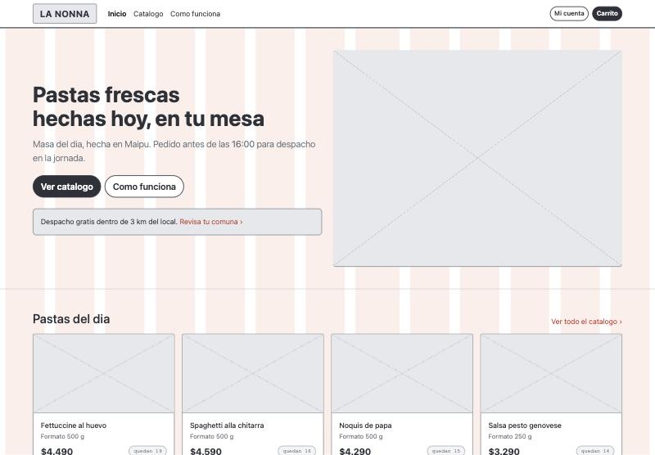
Home construida con una sola consulta GraphQL
El panel del dueño es la segunda agregación: combina el modelo de lectura de analytics con la cola de despacho de orders, y solo se compone si el rol lo autoriza. Un cliente que pida la misma operación recibe null y un error de permiso.
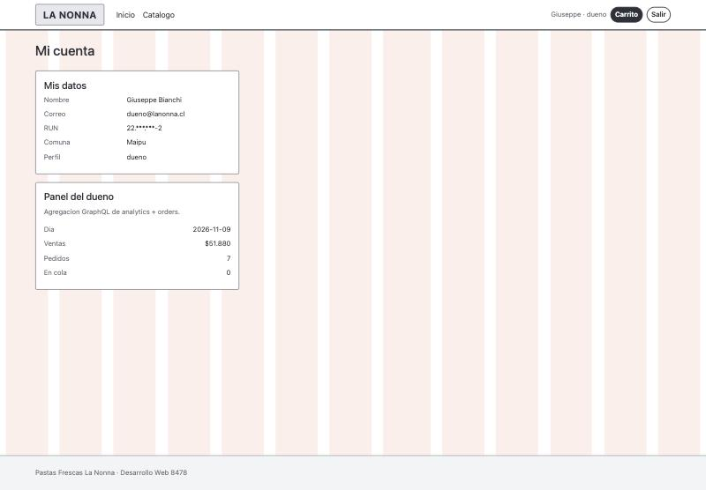
Panel del dueño: agregación de analytics y orders
El caso 4b de la tabla de validaciones demuestra el control de autorización: un cliente pidiendo resumenPedido de un pedido ajeno recibe null, aunque seleccione exactamente los campos restringidos.

10. Módulo 9: Analítica y comunicación gRPC

ADR de aplicabilidad
Contexto. El negocio necesita dos cosas que podrían justificar infraestructura adicional: reportes de ventas por período para el dueño (RF9), y una reserva de stock que se invoca en cada confirmación de pedido y está en el camino crítico de la compra, con la particularidad de que la pasta fresca es producción del día y no se puede vender dos veces.
Alternativas evaluadas.
- REST para todo, incluida la reserva, y consultas SQL directas para el reporte.
- Subsistema de big data para analítica y gRPC bidireccional generalizado.
- Servicio de analítica propio con modelo de lectura, y gRPC interno acotado a la reserva de stock.
Decisiones tomadas.
- Sobre analítica: aplicable de forma acotada, sin big data. El volumen de una fábrica de pastas de barrio no se acerca a big data. Pero sí se separó un servicio analytics con su propio modelo de lectura, porque una consulta de rango anual sobre la base transaccional competiría con las ventas en hora punta. Acepta un retraso de hasta 5 minutos, que para un reporte de gestión es irrelevante. Al generar las evidencias de este informe se detectó y corrigió un error en este servicio: el modelo de lectura agrupaba por día UTC. Para un local en Chile eso parte la jornada en dos a partir de las 21:00, porque en UTC ya es el día siguiente, y el reporte del RF9 mostraba dos filas donde el negocio ve una. Ahora el día se calcula en hora local y el rango se convierte a instantes al consultar a orders. Hay cuatro pruebas que lo cubren en tests/reportes.test.js.
- Sobre gRPC: aplicable de forma acotada. Se implementó ReservarStock, LiberarReserva y ConsumirReserva como RPC unary entre orders e inventory. El resto del catálogo sigue en REST porque lo consume el navegador.
Consecuencias. Hay que mantener un contrato .proto y un servidor gRPC adicional. Se agregó un respaldo por REST: si el canal gRPC no está disponible, orders degrada al mismo contrato por HTTP en vez de dejar caer la compra. Un rechazo de negocio (sin stock) no se reintenta por el otro canal, para no reservar dos veces.

Matriz de necesidades y caracterización
Atributo | Caracterización para el caso | Justificación técnica
Volumen de datos | Bajo | Producción diaria de decenas de unidades por producto; los pedidos de un local no alcanzan volúmenes de big data
Concurrencia | Media con picos definidos | Se concentra antes de la hora de corte de las 16:00
Tamaño de mensajes | Pequeño | Un pedido completo pesa pocos kilobytes
Frecuencia y latencia | Alta frecuencia y baja latencia en la reserva | Está en el camino crítico: el cliente espera mirando la pantalla
Necesidad de streaming | No | Nada en este caso requiere flujo continuo. No hay seguimiento de repartidor en vivo

Por eso las tres RPC son unary y no streaming: el flujo no lo pide, y usar streaming sin necesidad solo agregaría manejo de reconexión y control de flujo.

Mediciones de carga
Herramienta propia, sin dependencias externas: node scripts/prueba-carga.js. Salida completa en docs/evidencias/prueba-carga.txt.
Métrica evaluada | Resultado obtenido | Objetivo / Esperado
Entorno y herramienta | Node v26 sobre macOS arm64, 18 núcleos, 24 GB; generador de carga propio | Localhost, Node
Concurrencia | 100 trabajadores en paralelo, 8 s por escenario | 100 usuarios simultáneos
Latencia p95 — catálogo interno | 11,69 ms | Menor a 200 ms ✔
Latencia p95 — reserva por gRPC | 30,18 ms | Menor a 200 ms ✔
Latencia p95 — reserva por REST | 30,82 ms | Menor a 200 ms ✔
Throughput — catálogo interno | 11.381 req/s | 500 req/s ✔
Throughput — reserva por gRPC | 3.739 req/s | 500 req/s ✔
Errores | 0 % en los tres escenarios | 0 % bajo carga normal ✔
Consumo CPU / memoria | 25,1 s de CPU de usuario; RSS del generador de 79 MB a 250 MB, estable | Estable, sin fugas

El límite de solicitudes del gateway se midió aparte y funcionó. Al lanzar 255.394 peticiones al catálogo desde una sola IP, el gateway aceptó 120 y rechazó 255.274 con 429 — exactamente el límite configurado de 120/min para esa ruta. No son errores: es el control haciendo su trabajo. Por eso la capacidad real del backend se midió contra el servicio interno, sin el tope por IP.
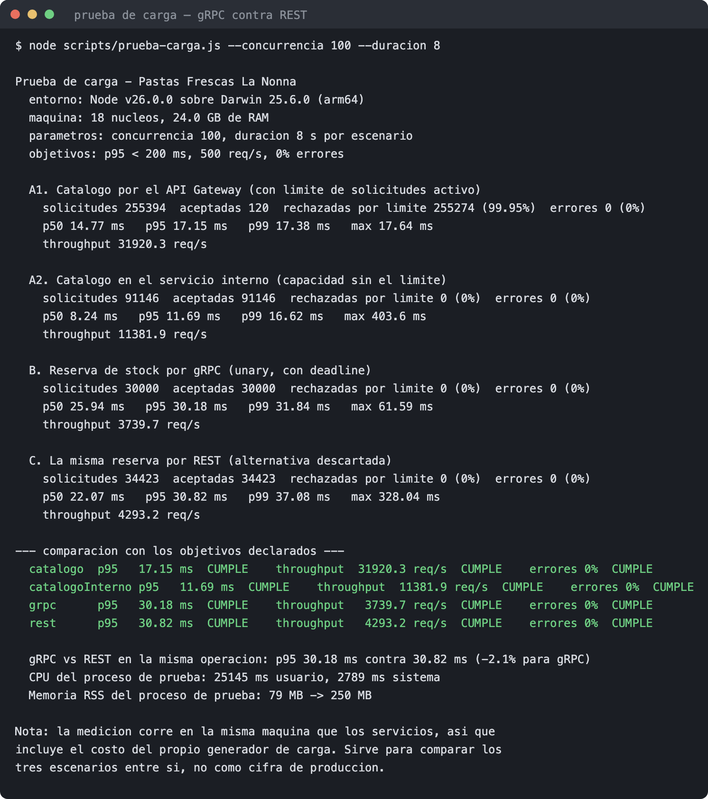
Prueba de carga: gRPC contra REST

Justificación de la decisión, a la luz de la medición
gRPC no resultó más rápido que REST en este caso. p95 de 30,18 ms contra 30,82 ms: una diferencia de 2,1 % que está dentro del ruido entre corridas, y en throughput REST incluso salió por delante (4.293 contra 3.739 req/s).
Sería deshonesto justificar gRPC por rendimiento. La justificación es otra, y es la que corresponde a una RPC unary interna:
- Contrato tipado. El .proto define mensajes y tipos; un cambio incompatible se detecta al compilar el cliente, no en producción.
- Plazo máximo explícito. El deadline de 2 s es parte de la llamada, no una convención que cada quien recuerde poner.
- Separación de fallas. Un rechazo de negocio (stock_insuficiente) viaja en el mensaje de respuesta; una falla de transporte viaja como código gRPC. En REST ambas llegan como códigos HTTP y hay que distinguirlas por convención.
Lo que la medición sí descarta es la necesidad de un subsistema de big data: con 11.381 req/s de capacidad de lectura y p95 de 12 ms, el cuello de botella de este negocio no está en la infraestructura de datos.

Contrato .proto
protobuf
syntax = "proto3";
package lanonna.inventario;

service Inventario {
rpc ReservarStock (SolicitudReserva) returns (RespuestaReserva);
rpc LiberarReserva (SolicitudPedido) returns (RespuestaLiberacion);
rpc ConsumirReserva(SolicitudPedido) returns (RespuestaLiberacion);
}

message ItemReserva { string producto_id = 1; int32 cantidad = 2; }

message SolicitudReserva {
string pedido_id = 1;
repeated ItemReserva items = 2;
string correlacion = 3;
}

message RespuestaReserva {
bool ok = 1;
string codigo = 2;
repeated ReservaCreada reservas = 3;
string expira_en = 4;
string producto_id_problema = 5;
int32 disponible = 6;
}

Seguridad del canal gRPC. Escucha en 127.0.0.1:50051 y exige la misma identidad interna firmada que el canal HTTP, enviada como metadato x-identidad-interna con aud: inventory. Un llamante sin credencial válida recibe UNAUTHENTICATED, no un error de negocio. En un despliegue real este canal usaría mTLS; aquí va sin cifrar porque no sale de loopback, y eso está declarado como brecha.

11. Módulo 10: Backend completo e integración verificable

Instrucciones de despliegue
Requisitos previos: Node.js 22.5 o superior. Nada más: node:sqlite viene incluido en Node y no hay módulos nativos que compilar.
bash
cd backend
npm install
npm run secrets # genera los secretos locales con permisos 600
npm run migrate # crea el esquema: una base por microservicio
npm run seed # datos de prueba ficticios
npm start # levanta los nueve procesos

El sitio queda en http://localhost:8081 y la API en http://localhost:8080.
Para detener el sistema: Ctrl+C en la terminal de npm start baja el conjunto completo. Para rotar secretos: npm run secrets -- --rotar. Para partir de cero: borrar backend/data/ y repetir migrate y seed.
Puertos y visibilidad:
Proceso | Puerto | Visibilidad
api-gateway | 8080 | Público
Sitio estático | 8081 | Público
auth, clients, inventory, orders, payments, analytics | 4000–4005 | Privado (127.0.0.1)
inventory gRPC | 50051 | Privado
graphql-gateway | 4100 | Privado

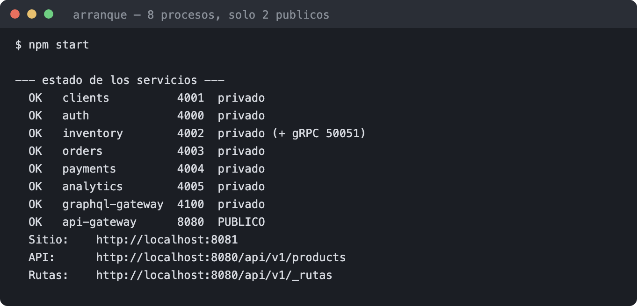
Arranque del sistema

Persistencia
Persistencia real en disco con SQLite a través de node:sqlite, en modo WAL y con claves foráneas activas. Una base por microservicio, en backend/data/: auth.db, clients.db, inventory.db, orders.db, payments.db y analytics.db. La propiedad de datos es literal: inventory no puede leer orders.db porque nunca abre ese archivo.
Los esquemas están en services/<servicio>/esquema.sql y los aplica scripts/migrar.js, que además ejecuta las columnas agregadas después de la primera versión de forma idempotente. Los datos de prueba, todos ficticios, los carga scripts/sembrar.js: 6 cuentas, 5 categorías, 26 productos y 40 comunas.
No hay respuestas fijas ni simulación en memoria: cada operación escribe y lee de su base, dentro de transacciones donde corresponde.

Flujos: matriz de validación
Requisito | Pantalla | Servicio | Prueba realizada | Resultado esperado y obtenido | Evidencia
RF1 | P02 Catálogo | S01 | Consumir el catálogo sin token | 200 con la lista pública | Anexos 1 y 5
RF1 | P02 | S18 | Agregar al carrito enviando precioUnitario: 1 | El servidor ignora el precio del navegador y usa 4990 | Anexo 9
RF7 | P02 | S18 | Agregar un producto agotado | 409 stock_insuficiente | Anexo 9
Despacho | P03 Carrito | S21 | Pedir con comuna fuera del radio | 409 fuera_de_radio | Anexo 9
RF1 | P03 | S21 | Confirmar pedido | 201 pendiente_pago con stock reservado y vencimiento | Anexo 9
RF2 | P08 Admin | S25 | Pasar a en_preparacion sin pago | 409 transicion_invalida | Anexo 9
RF2 | — | S25 | Administrador intenta marcar pagado | 403 `reservado_a_payments` | Anexo 9
RF2 | — | S28 | Webhook con firma falsa | 401 firma_invalida | Anexo 9
RF2 | — | S28 | Webhook con monto alterado | 409 monto_no_coincide | Anexo 9
RF2 | — | S28 | Mismo webhook dos veces | 200 ya_procesada, sin doble efecto | Anexo 9
RF8 | P06 | S30 | Consultar boleta tras el pago | 200, emitida por cajero_virtual | Anexo 9
RF13 | P09 Despacho | S26 | Cola tras confirmar el pago | El pedido aparece en orden de llegada | Anexo 9
RF3 | P07 Mis pedidos | S24 | Anular con motivo | 200; el pedido sigue existiendo en estado anulado con su motivo | Anexo 9
RF12 | P05 Login | S11 | Correo inexistente vs. clave incorrecta | Respuesta idéntica: no se pueden enumerar cuentas | Anexo 9
RF12 | header | S12 | Reutilizar el token tras salir | 401: revocado | Anexo 9
RF5 | P04 Registro | S09 | RUN con dígito verificador inválido | 422 run_digito_invalido | Anexo 9
RF4 adaptado | P03 | S32 | Comprar como invitado con solo el correo | Pedido creado y boleta emitida al correo de contacto | Anexos 6, 7 y 9
RF4 adaptado | — | S32 | Dos invitados con el mismo correo | El segundo no ve los pedidos del primero | Anexo 9
Promoción | P03 | S21 | Primera y segunda compra de una cuenta nueva | 5 % solo en la primera; no reclamable desde el navegador | Anexo 9
Módulo 8 | P01 Home | G02 | Cargar la portada | Una sola consulta GraphQL arma la pantalla completa | Anexos 4 y 8
Módulo 8 | P07 | G01 | resumenPedido de un pedido ajeno | null, sin filtrar datos | Anexo 9
Módulo 5 | — | — | Acceso directo a los puertos privados | 401 en los siete servicios | Anexo 2
Módulo 6 | — | — | Consultar la tabla de rutas y secretos | Referencias sí, valores nunca | rutas-y-secretos.json
RF9 | P10 Reporte | S31 | Venta pagada ahora, consultada en el reporte del día | Aparece en la jornada local, en una sola fila | Anexo 9
RF9 | P10 | S31 | Revisar el contenido del reporte | No contiene correo, dirección, RUN ni identificador de cliente | Anexo 9
RF9 | P10 | S31 | Rango invertido y rango de 6 años | 400 rango_invalido y 400 rango_excedido | Anexo 9
RF9 | P10 | S31 | Cliente pidiendo el reporte | 403 | Anexo 9
Módulo 9 | — | — | Prueba de carga con 100 concurrentes | p95 bajo objetivo, 0 % de errores, límite de solicitudes funcionando | Anexo 10

Condición de completitud
El informe describe la implementación entregada, no un diseño aparte. Cada matriz de este documento corresponde a código que corre: la tabla de rutas del Módulo 6 es gateways/api-gateway/rutas.js, el inventario de secretos del Módulo 6 es shared/secretos.js, el contrato del Módulo 9 es proto/inventario.proto, y los casos de validación del Módulo 7 son tests/seguridad.test.js.

Anexos: evidencias de ejecución del backend
Todas las capturas se tomaron contra el sistema corriendo en este equipo, con los datos de prueba que carga npm run seed.

Anexo 1 — Catálogo público a través del API Gateway
Respuesta del servicio inventory consultado por el gateway, sin token, mostrando solo campos públicos del catálogo.
Catálogo público por el API Gateway

Anexo 2 — Rechazo del acceso directo a la red privada
El mismo servicio del Anexo 1, llamado directo a 127.0.0.1:4002. Devuelve 401 `sin_identidad_interna`: llegar al puerto no alcanza, porque falta la identidad firmada que solo el gateway puede emitir.
Acceso directo al servicio privado

Anexo 3 — Ruta interna no publicada
Una ruta interna consultada desde fuera devuelve 404 `ruta_no_publicada`: no está en la tabla de rutas, así que para el mundo exterior no existe.
Ruta interna no publicada

Anexo 4 — Home armada con una sola consulta GraphQL
Productos del día, categorías y hora de corte provienen de Query.portada, que compone inventory y orders dentro de la red privada.
Home del sitio

Anexo 5 — Catálogo con filtros y disponibilidad
Los 25 productos disponibles del día, con el filtro lateral, el buscador y el indicador de stock por producto (RF1 y RF7).
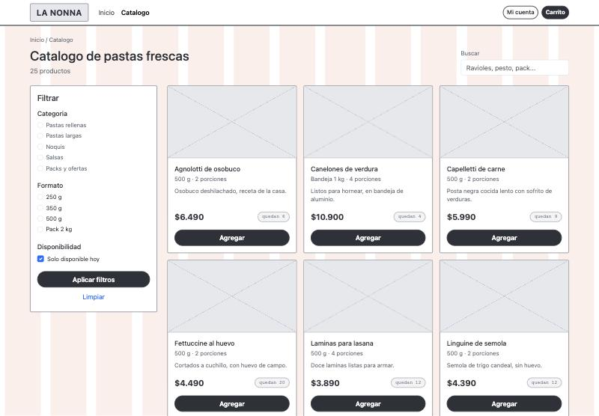
Catálogo con filtros

Anexo 6 — Compra como invitado
Carrito con el campo de correo de contacto, validación de comuna contra el radio de 3 km, promoción de cuenta y el aviso de la regla de negocio del RF2.
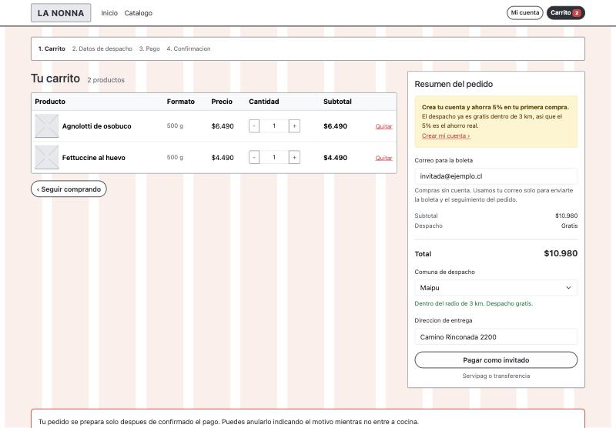
Carrito en modo invitado

Anexo 7 — Pedido creado con stock reservado
El pedido nace en pendiente_pago con la reserva de stock y su vencimiento. La pantalla dice explícitamente que no puede declarar un pedido como pagado.
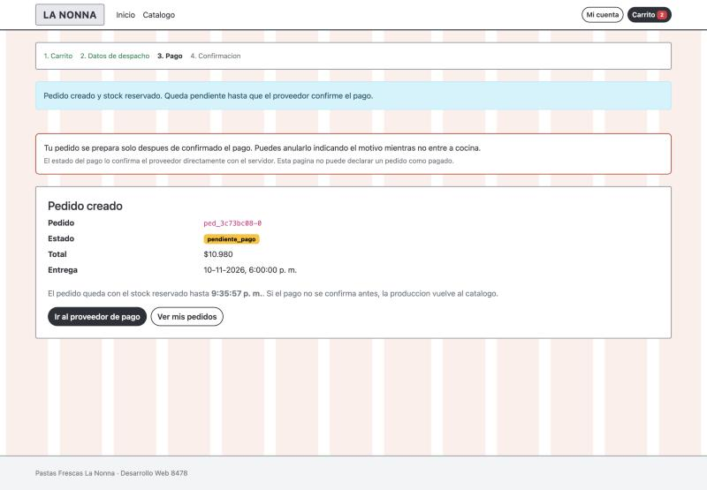
Pedido creado

Anexo 8 — Panel del dueño: segunda agregación GraphQL
Combina el modelo de lectura de analytics con la cola de despacho de orders. El RUN aparece enmascarado y no hay sección "Mis pedidos", porque un dueño no es comprador.
Panel del dueño

Anexo 9 — Batería de pruebas automatizadas
45 pruebas, 45 pasando, 0 fallos, repartidas en flujo de compra, casos de validación del Módulo 7, compra de invitado, promoción de primera compra y reporte de ventas.
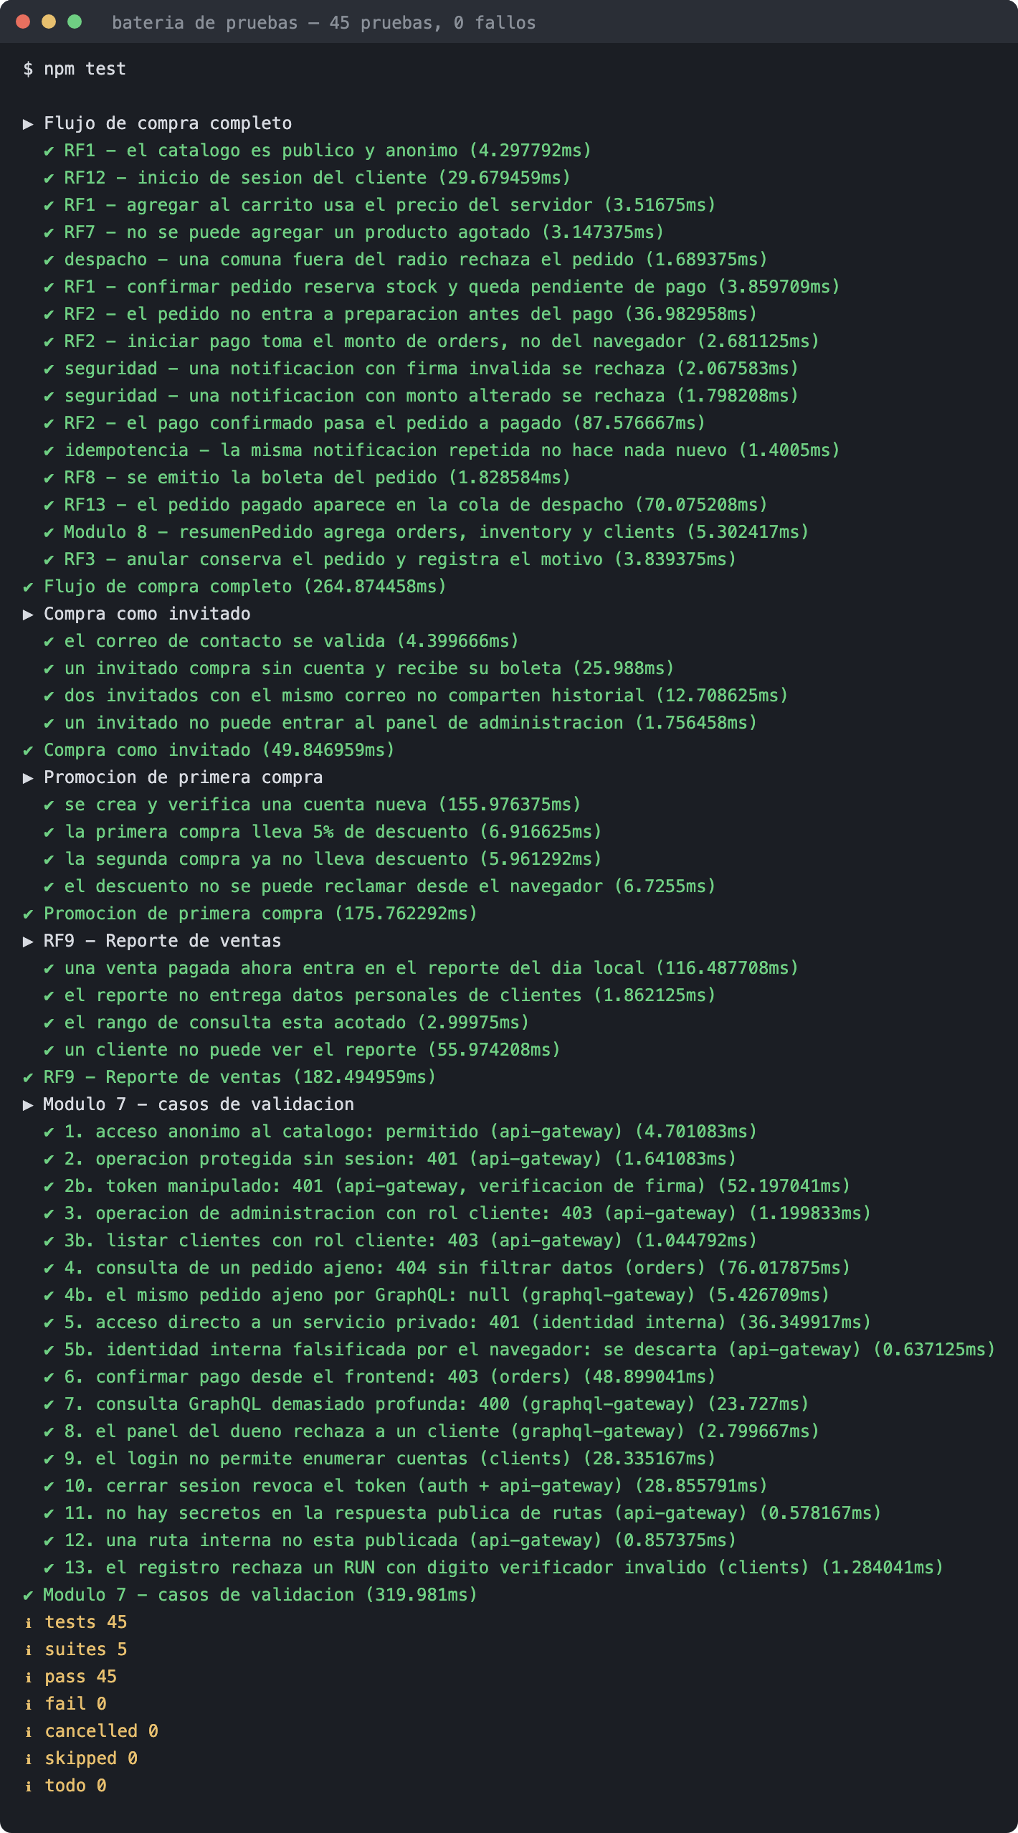
Batería de pruebas

Anexo 10 — Prueba de carga
Comparación de gRPC contra REST en la misma operación, capacidad del catálogo y comportamiento del límite de solicitudes ante 255.394 peticiones desde una sola IP.
Prueba de carga

Anexo 11 — Fronteras de red, lado a lado
El mismo recurso por el gateway y directo al puerto; una operación protegida sin sesión; y una ruta interna desde fuera.
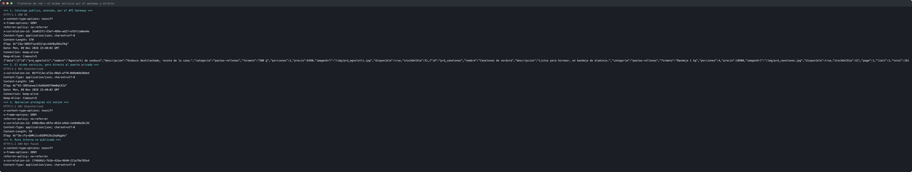
Fronteras de red

Anexo 12 — Estructura del proyecto
Microservicios separados, los dos gateways, los contratos .proto, los scripts de operación y la documentación. data/ y secrets/ existen pero están excluidos del repositorio.
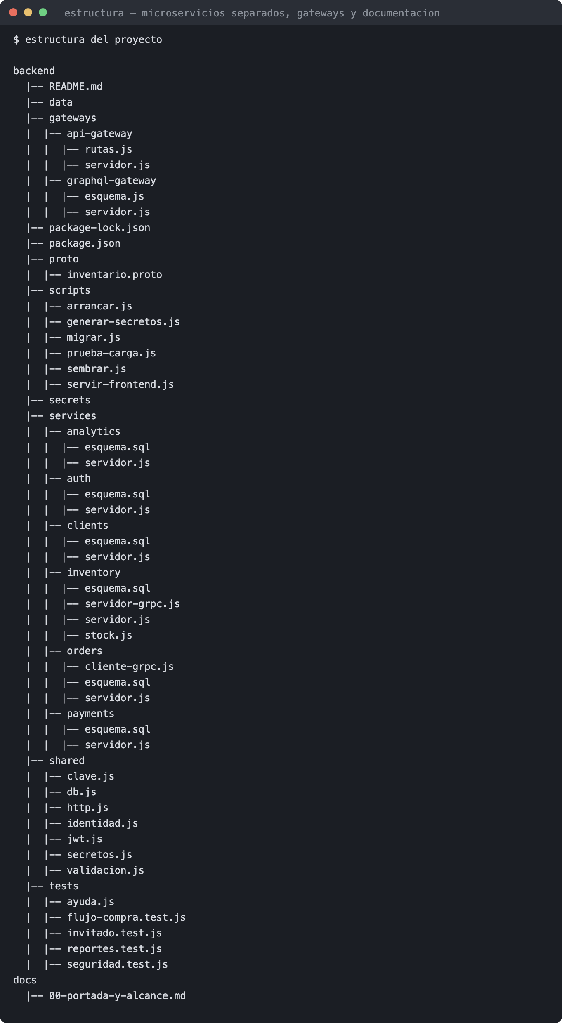
Estructura del proyecto

Anexo 13 — Arranque del sistema
Los ocho procesos levantados, con su puerto y su visibilidad. Solo dos son públicos.
Arranque del sistema

